单位网厅业务明白纸（网厅付款）
一、登录方式
使用谷歌、火狐或者IE11以上的浏览器，登录单位网厅地址：http://zfgjj.weihai.cn/。
二、网厅用户的分类
网厅用户分为UKEY用户和普通用户，两种用户的缴费方式和缴费流程相同。区别在于UKEY用户既可以办理个人开户、封存、启封、基数调整等变更类业务，也可以办理缴费业务；普通用户只能办理缴费业务。
三、证书驱动安装及更新
本次上线UKEY用户需要重新安装证书助手，用户在网厅首页右下角下载证书控件进行安装。
UKEY用户每年需要进行一次证书更新，系统提示即将过期的一个月内，登录主页右下角点击证书更新，按照文档要求进行在线更新。
四、缴费流程
绑定付款账户---- 汇缴登记 缴交结算 打印汇补缴单
- 绑定付款账户：点击系统菜单 归集业务 单位付款账户维护，选择缴费方式：网厅付款，填写单位付款账户信息（只支持工行和建行）。该步骤仅在初始化账户信息、变更账户信息时进行操作：
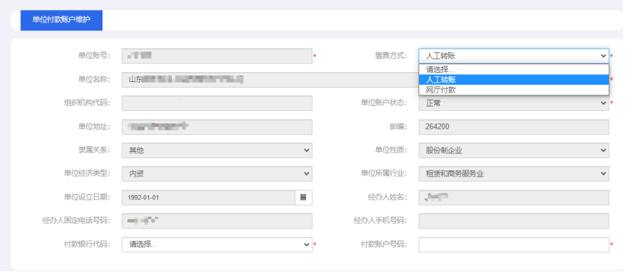
2、汇缴登记：点击我要缴存 汇缴登记，输入汇缴月份，核实汇缴人数及金额无误后提交，系统打印汇缴单。
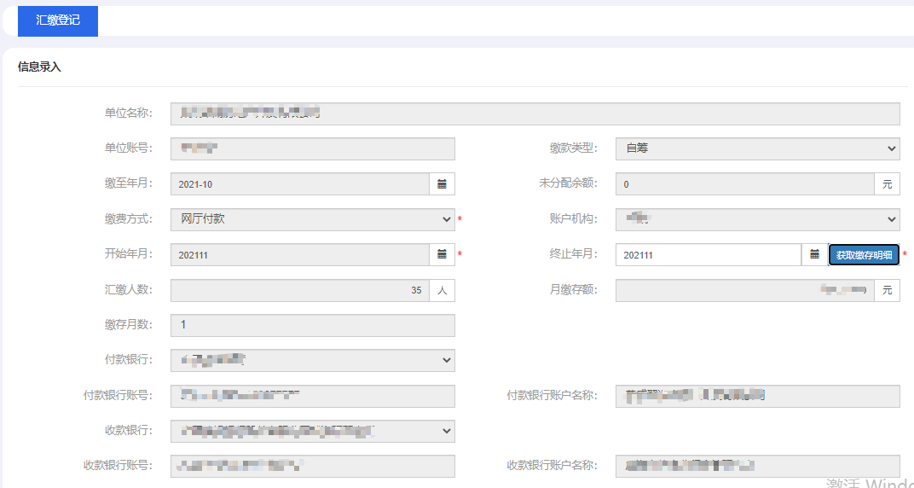
3、缴交结算：点击我要缴存 缴交结算入账，点击提交后，系统将对单位绑定的付款账户，进行资金扣划和公积金入账。
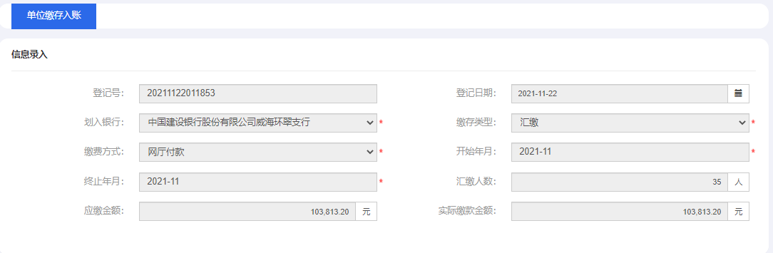
4、打印汇补缴单：缴交结算完成后点击打印凭证，或者在我要缴存--汇补缴书查询打印，进行缴费凭证打印。
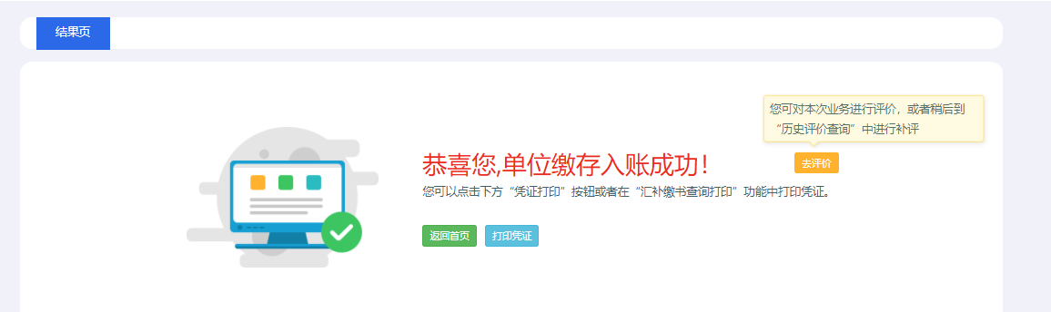
汇补缴书查询打印如下图：

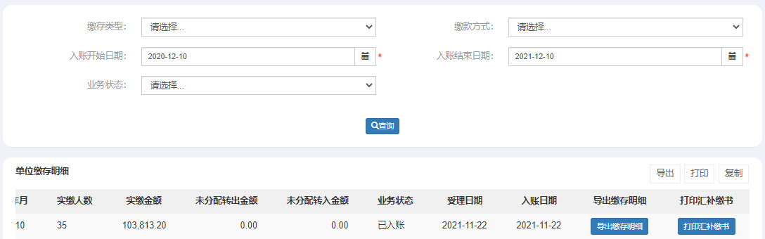
五、用户手册下载
登录网厅后，点击公共业务菜单，下载操作手册。
六、中心收款账户
户名 | 账号 | 开户行 | 备注
威海市住房公积金管理中心 | 1614028729200103739 | 中国工商银行市中支行 | 单位账号
威海市住房公积金管理中心 | 37001706101050006782 | 中国建设银行环翠支行 | 单位账号
威海市住房公积金管理中心 | 9100110100142058885888 | 农村商业银行营业部 | 单位账号

